**1-ին շաբաթ**

***Պատմություն – Հայ ժողովրդի ծագումը։*** ***Հայ ժողովրդի ծագման առասպելական պատմությունը***

***5-րդ հարթակ***

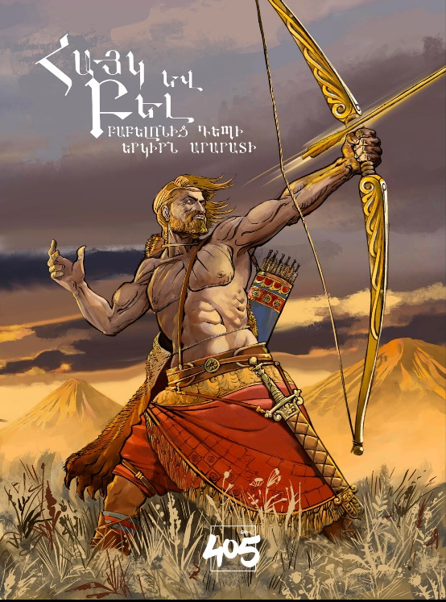Հայ ժողովրդի ծագման վերաբերյալ կան մի շարք տարբերակներ։ Պատմաբանները հիմնականում այն կարծիքին են, որ հայերը ծագել են **Հայասա**, **Արմեն** և **Նաիրի** ցեղախմբերից։ Այս ցեղախմբերն ապրել են հայկական լեռնա շխարհում։

Մեր ժողովրդի ծագման մյուս տարբերակը կապված է առասպելի հետ, ըստ որի հայ ժողովուրդը ծագել է ***Հայկից***։ Հայկը խոհեմ, ու քաջ մարդ էր: Նա, չցանկանալով հնազանդվել Ասորեստանի (այս երկիրը Միջերկրական ծովի հատվածում էր) տիրակալ Բելին, իր տոհմով Բաբելոն երկրից (Ասորեստանի մոտ էր) գալիս է Արարատի երկիրը։ Նա այստեղ հիմնում իր անունով բնակավայր՝ Հայկաշենը, և բնակվում այնտեղ: Հայկաշենը Վանա լճի մոտակայքում էր։ Բելը որոշում է ուժով հնազանդեցնել Հայկին և մեծ զորքով մտնում է Արարատի երկիր: Հայկը որդիներով ու թոռներով ընդառաջ է գնում Բելի զորաբանակին և Վանա լճի ափին կռվի բռնվում:

Կռվի ժամանակ, ճանաչելով Բելին, Հայկը նետով հարվածում է նրա կրծքին։ Բելն անշնչացած տապալվում է, իսկ նրա բանակը փախուստի է դիմում: Այն բլուրը որտեղ ընկնում է Բելը կոչվում է Գերեզմանք։ Հայկի շնորհիվ մենք կոչվում ենք **հայեր**, իսկ երկիրը՝ **Հայաստան**։

Հայկի և Բելի ճակատամարտը նկարագրել է 5րդ դարի հայ պատմիչ **Մովսես Խորենացին**։ Նա գրում է՝

Բելին պատահմամբ հաջողվեց բռնանալ և ամբողջ երկիրը գրավել։ Հայկը, չկամենալով սրան հնազանդվել, չվեց, գնաց Արարադի երկիրը, որ գտնվում էր հյուսիսային կողմերում իր որդիներով, դուստրերով և որդիների որդիներով, զորավոր մարդկանցով՝ թվով մոտ երեք հարյուր։ Գնում, բնակվում է մի լեռան ստորոտում, դաշտավայր տեղում, որտեղ ապրում էին սակավաթիվ մարդիկ առաջուց ցրվածներից։

**Հարցեր և առաջադրանքներ**

* Ըստ պատմաբանների, ո՞ր ցեղախմբերից է ծագել հայ ժողովուրդը։
* Ո՞ր լճի ափին էր եղել Հայկի և Բելի մարտը։
* Ի՞նչ հին երկրների անուններ սովորեցիր Հայկի և Բելի առասպելն ուսումնասիրելիս։
* Վանի մոտակայքում կա «գերեզմանք» բլուրի անունը որտեղի՞ց է գալիս։
* Ո՞ր հայ պատմիչն է գրել Հայկի մասին և ո՞ր դարում էր ապրում այդ պատմիչը։
* YouTube-ում դիտել Հայկի և Բելի պատմությունը հետևյալ հղումով։

<https://www.youtube.com/watch?v=YpPp6eVXeRg>